La Paeria obté 6,3 milions de finançament dels fons europeus Next Generation per transformar la mobilitat a la ciutat
Data de publicació: 23/2/2022

L’ajut permetrà afrontar projectes per un valor total de més de 10 milions d’euros com la posada en marxa d’una zona de baixes emissions al centre de Lleida, la creació de nous eixos de vianants i carril bici i la potenciació del transport públic amb autobusos elèctrics i millores tecnològiques

El paer en cap, Miquel Pueyo, destaca que és una “notícia històrica que ens permetrà avançar en el canvi de model de mobilitat que volem per a la ciutat”

El primer tinent d’alcalde i regidor d’Urbanisme, Toni Postius, ha remarcat que aquests projectes permetran completar la xarxa de carril bici i “començar a arranjar per fi el polígon industrial El Segre”

ALCALDIA
L’Ajuntament de Lleida ha obtingut un total de 6.317.770,85 euros del fons europeus Next Generation per a projectes de millora de la mobilitat a la ciutat, com la posada en marxa d’una zona de baixes emissions al centre de Lleida, la creació de nous eixos de vianants i carril bici i la millora del transport públic amb autobusos elèctrics i canvis tecnològics.
El paer en cap, Miquel Pueyo, ha presentat aquest matí la concessió dels ajuts, que arriben a través del Pla de Recuperació Transformació i Resiliència que gestiona el Ministeri de Transports, Mobilitat i Agenda Urbana, i ha destacat que es tracta d’una “notícia històrica que ens permetrà avançar en el canvi de model de mobilitat que volem per a la ciutat i per al qual ens caldrà una màxima complicitat de tothom”.
“Aquest nou model passa per una ferma aposta pels modes de transport no contaminants i per reduir la presència del vehicle de combustió dins de la ciutat, millorant així la qualitat de l’aire, entre altres avantatges, en compliment dels objectius de l’Agenda 2030 i de les prioritats del govern municipal”. "Com a ciutat hauria estat una insensatesa i una irresponsabilitat deixar escapar l'oportunitat històrica per a la transformació que ens ofereixen els fons Next Generation per avançar cap a un model de ciutat més intel·ligent i sostenible. Avui comencem a veure els fruits d'aquest esforç", ha declarat Pueyo, qui ha agraït especialment la dedicació dels tècnics que ho han fet possible.
“Avui és un dia molt important de la ciutat, amb la concessió d'aquest ajut que no és fruit de la casualitat, sinó de la feina ben feta, del rigor, la dedicació i l'estima dels companys de la regidoria”, ha assegurat, en la mateixa línia, el primer tinent d’alcalde i regidor d’Urbanisme, Toni Postius, que ha acompanyat a l’alcalde en aquest acte. “Som conscients del repte que tenim ara i ja demano disculpes per avançat al conjunt de la ciutadania perquè haurem de fer actuacions molt ràpidament i pot comportar inconvenients, però aquesta inversió contribuirà a la recuperació, a crear llocs de treball i dinamitzar l'economia de la ciutat”, ha afegit.

Els ajuts cobriran el 62% dels 10.172.447 euros que costen els 5 projectes previstos, que són els següents:
• Implantació d’una zona de baixes emissions (ZBE) entre l’LL-11 i el Segon Passeig de Ronda.
• Nous eixos de vianants, bicicletes i transport públic als eixos bàsics de la ZBE: Rambla d’Aragó, Prat de la Riba i Alcalde Rovira Roure, on s’eliminaran carrils per a vehicles i aparcament per a implantar carril bus, carril bici i més espai per a vianants. Inclou també actuacions en vies secundàries: més de 20 passos de vianants o cruïlles elevats a Escorxador, Universitat i Pardinyes, l’ampliació de voreres o la vianalització parcial als carrers Bisbe Messeguer, Vallcalent i Girona i la plantació d’arbres per a reduir l’efecte illa de calor.
• Eixos de carril bici i vianants a l’accés al polígon el Segre (1,8 km i urbanització de voreres accessibles) i a les escoles Espiga (750 m al Camí de Montcada), Sant Jordi-Manuel de Montsuar (2 km a l’N-230) i Camp Escolar (440m al Passeig de Ronda).
• Adquisició de 5 autobusos elèctrics per a substituir-ne 5 dièsels, més 6 punts de recàrrega.
• Transformació digital del transport públic amb un nou Sistema d’Ajuda a l’Explotació, que substitueixi l’actual, que és obsolet, amb problemes de cobertura i informació errònia o nul·la. Es planteja la renovació del sistema amb informació millorada, nous sistemes de pagament amb el mòbil i l’optimització de rutes de transport en funció de la demanda, reduint emissions i sorolls.
Postius ha destacat la importància que tindran aquestes inversions per a completar “tota aquesta xarxa de carril bici que avui en dia teníem a trossos, mal acabada i en alguns casos insegura” i que “començarem a arranjar per fi el polígon industrial El Segre després de dècades de deixadesa i de nul·la inversió”. “Aquesta actuació ens permetrà fer voreres, posar carril bici i arbrat en un tram important de l'avinguda Indústria. La ciutat que creu en el seu teixit econòmic i productiu no podia deixar passar aquesta possibilitat de començar a arranjar una part del polígon", ha afirmat.
El finançament restant que no es cobreix amb l’ajuda (uns 3,85 milions d’euros) anirà a càrrec de fons propis de l’Ajuntament de Lleida, que es podrà endeutar per a fer-hi front. “És una xifra molt important, que ha de suposar no només una oportunitat de transformació de la ciutat, sinó també llocs de treball i oportunitats per a les empreses”, ha assenyalat Pueyo, qui ha destacat que aquesta inversió pública en els pròxims mesos jugarà un paper molt important per a l’economia de Lleida en l’etapa post-covid.
Al respecte, l’alcalde ha recordat que “a hores d’ara estem pendents de l’aprovació definitiva del pressupost per a 2022 a causa d’una voluntat de bloqueig que ens ha fet perdre pel cap baix tres mesos”. “Apel·lo una vegada més a la responsabilitat de totes les forces polítiques de la ciutat perquè no continuïn posant pals a les rodes, no al pressupost que presenta aquest govern, sinó a les legítimes expectatives de futur que té la ciutat", ha afegit.
A banda d’aquests cinc projectes, la Paeria havia presentat a aquesta convocatòria un segon bloc amb cinc projectes més. De moment, no han obtingut finançament, però han quedat en llista d’espera en molt bona posició per si queden diners d’aquesta convocatòria o per tornar-los a presentar en les següents, ha afirmat Postius.

L'alcalde, Miquel Pueyo, i el primer tinent d'alcalde, Toni Postius, han explicat avui la concessió d'aquestes ajudes
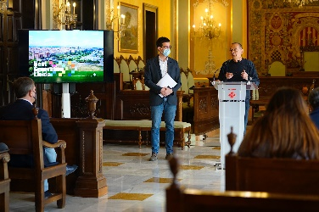
©Mario Gascón
Fotografia amb alta resolució
L'alcalde, Miquel Pueyo, i el primer tinent d'alcalde, Toni Postius, han explicat avui la concessió d'aquestes ajudes
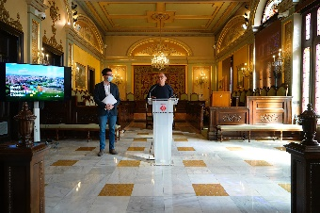
©Mario Gascón
Fotografia amb alta resolució
L'alcalde, Miquel Pueyo, i el primer tinent d'alcalde, Toni Postius, han explicat avui la concessió d'aquestes ajudes
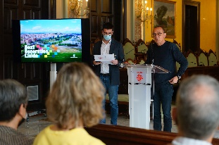
©Mario Gascón
Fotografia amb alta resolució
Un moment de la intervenció de Postius
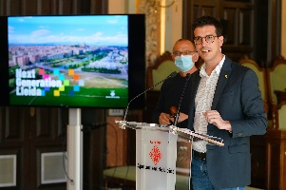
©Mario Gascón
Fotografia amb alta resolució
L'acte ha tingut lloc al Saló de Sessions
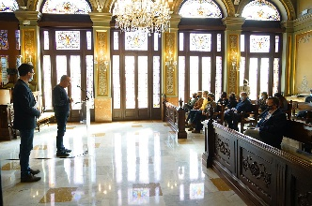
©Mario Gascón
Fotografia amb alta resolució
Tall de veu del paer en cap, Miquel Pueyo (1,1 MB)
Tall de veu del paer en cap, Miquel Pueyo (1 MB)
Tall de veu del primer tinent d'alcalde, Toni Postius (1 MB)
Tall de veu del primer tinent d'alcalde, Toni Postius (393 KB)
Dossier de premsa de la presentació dels fons NextGeneration (3,1 MB)

